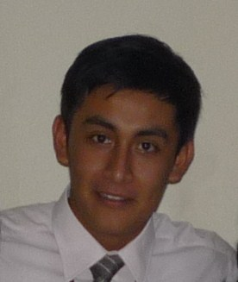**Erickson Omar Ramírez Mundaca**

Jr. Zarumilla Mz. 29B Lt. 1 Márquez-Callao

Telfs. 9930-51250 / 565-2955

ercksn_ramirez@hotmail.com

19 años

Joven dinámico, proactivo, con facilidad de palabra y desenvolvimiento frente a situaciones tensas, con capacidad para aprender rápido, trabajar en equipo y bajo presión.

ESTUDIOS:

* Secundaria completa

I.E. 5076 Nuestra Señora de las Mercedes

* Aux. de almacén y despacho

E&GE consultores S.A.C.

* Comercio exterior (Actualmente cursando el segundo ciclo)

IDAT

CONOCIMIENTOS:

* Dominio de Microsoft Office Professional

Word, Excel, PowerPoint

* Digitación
* Inglés básico

Con experiencia en ventas (Negocio familiar)

Disponibilidad Inmediata